UNIVERSIDAD DE LAS REGIONES AUTÓNOMAS DE LA

COSTA CARIBE NICARAGÜENSE

Ciencias, Tecnología y Medio Ambiente

Ingeniería en sistemas



Seguridad informática

Carrera: Ingeniería en Sistemas de la Información

Nivel: IV año

Docente: Yesser Miranda

Autores: César López Carrillo

Faruck Emilio Chavarria

Siuna,2 de abril del año 2020

**Programando una maquina enigma**

1. **Reporte con capturas de pantalla del funcionamiento y código.**

El programa con funciona al ingresar un letra autmaticamente comienza el cifrado de la letra a como se muestra en la siguinete imagen.

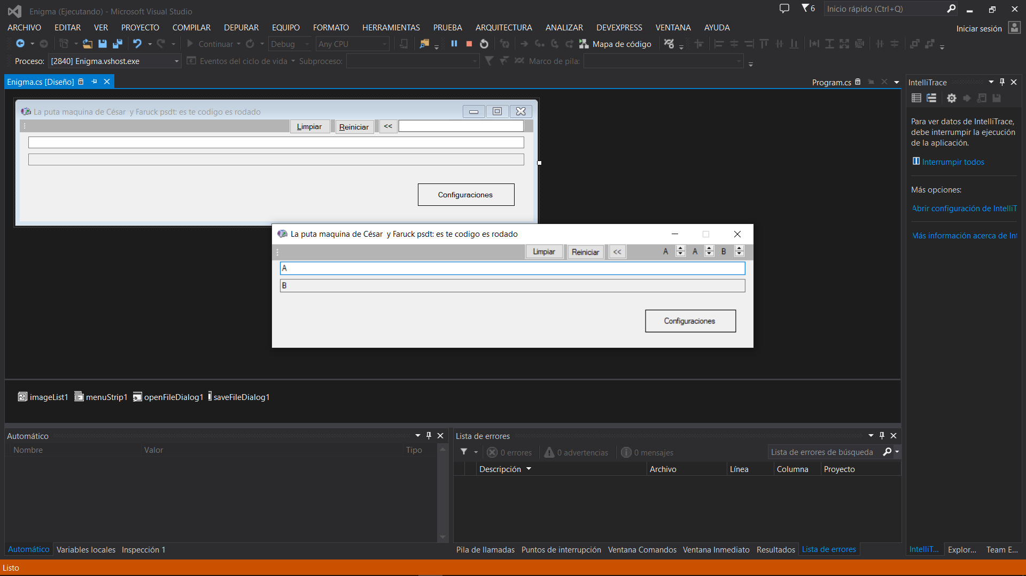

Aquí muestra el resultado del cifrado de la letra ingresada

Esteparte del código con el que funciona el proceso de cifra donde podemos apreciar la declaración de forma ordenada de las letras que conforma el abecedario omitiendo la ñ debido a que en la lengua alemana no existe el uso de la letra ñ en su vocabulario. También podemos ver las distintas configuraciones que a ha ido teniendo el cifrado de enigma.

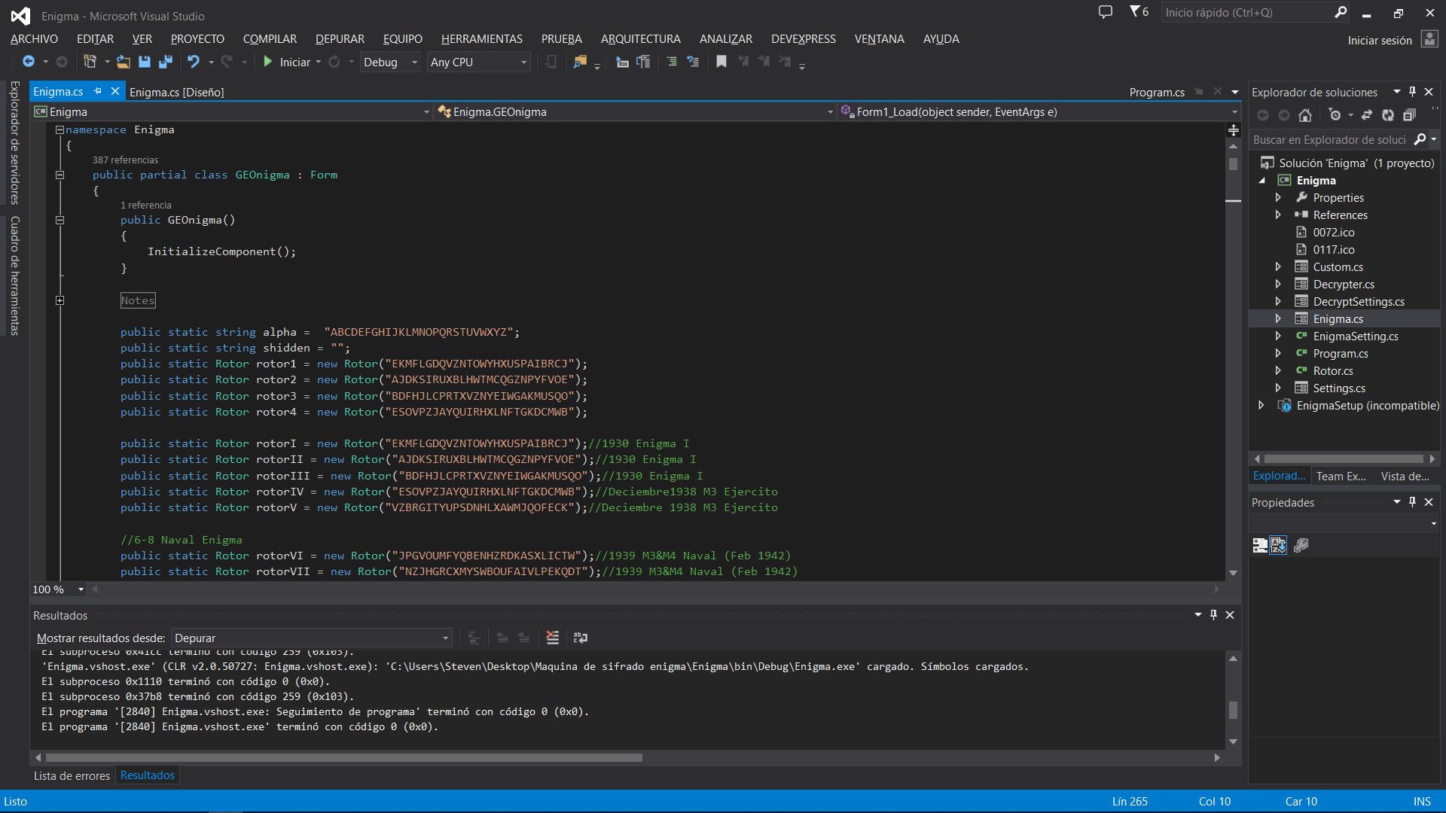

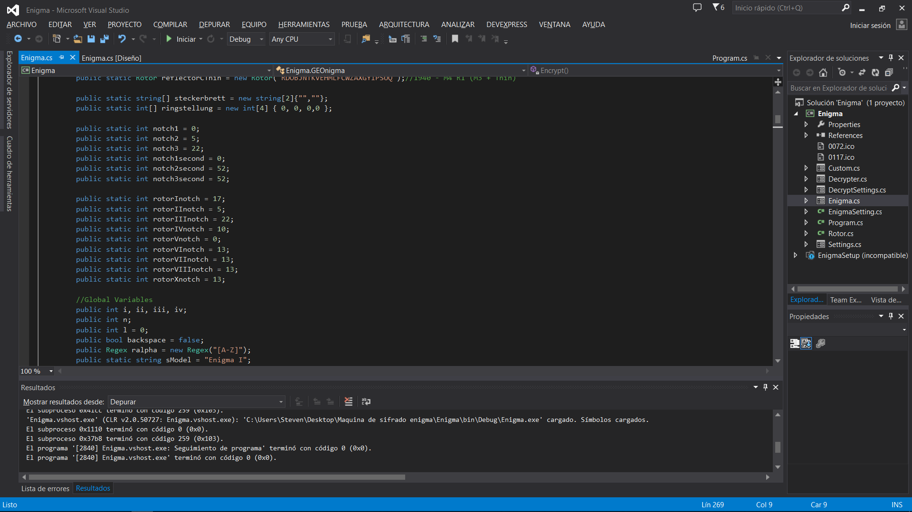

1. **Crea la interfaz de trabajo en un lenguaje de alto nivel con las características solicitadas.**
2. El programa puede ser hecho en cualquier leguaje de programación y con la interfaz que se dese.

El programa de cifrado enigma esta echo en el lenguaje de programación C# donde creamos sus interfaces a nuestro gusto donde este fue el resultado de la interfaz principal:

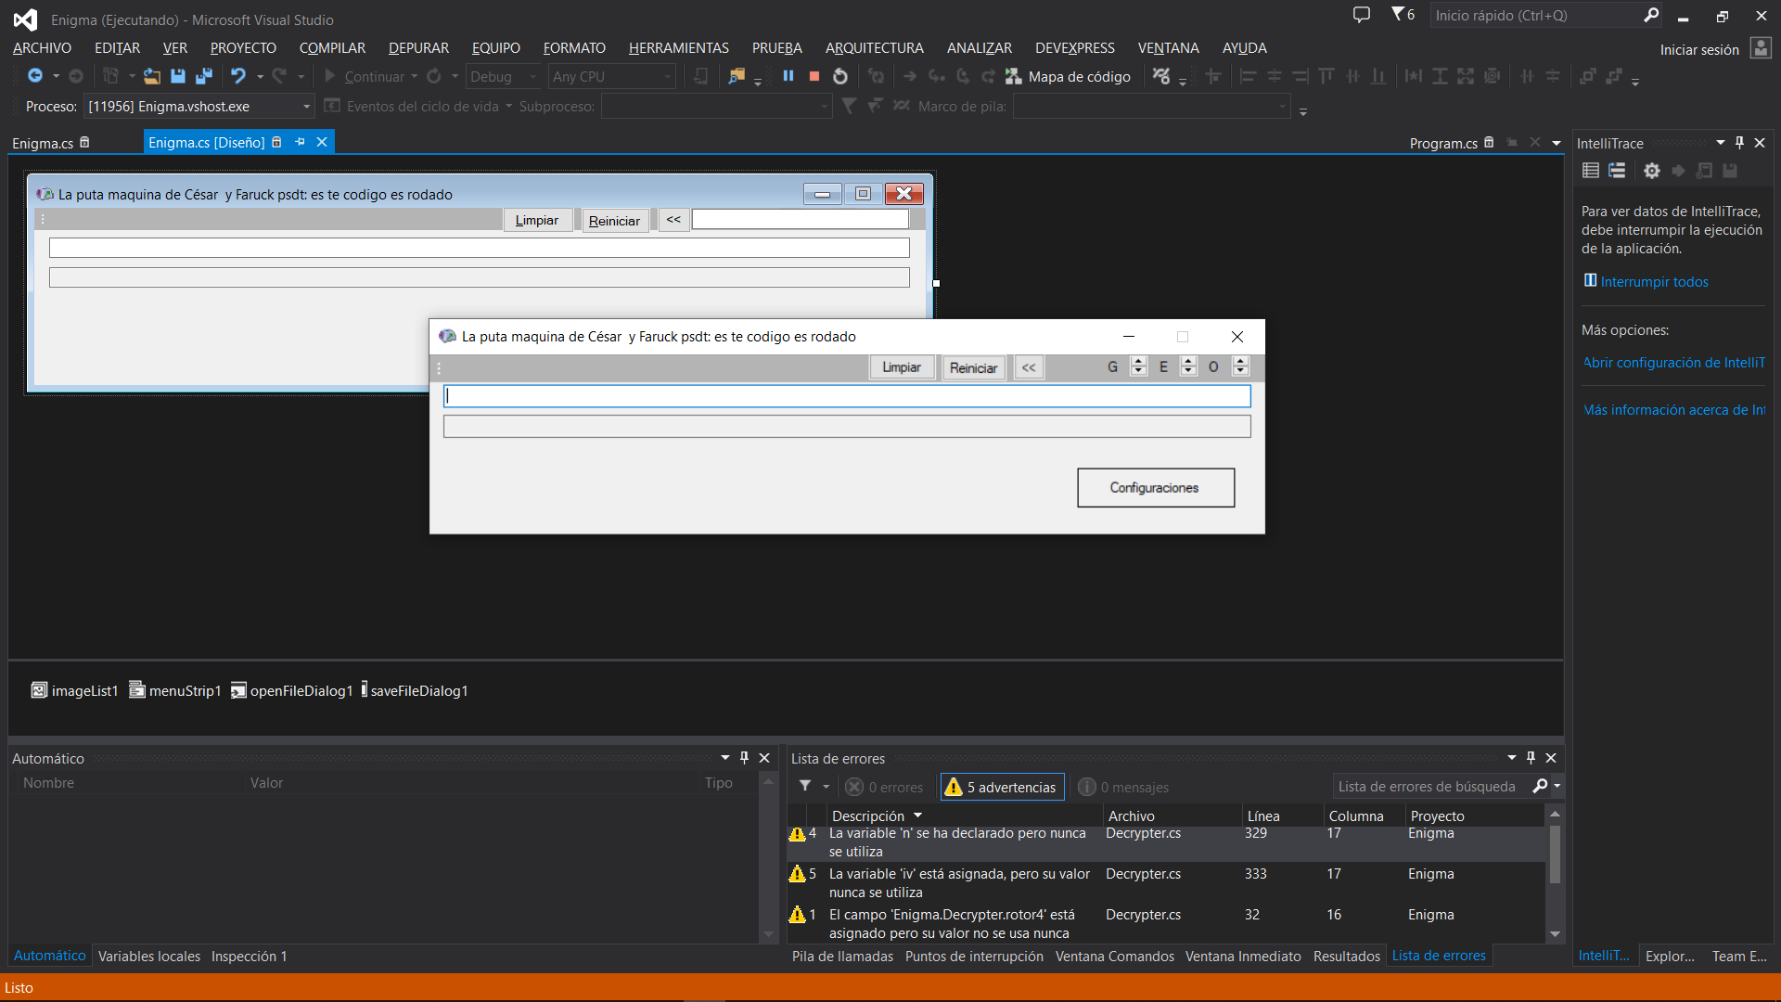

1. Debe permitir trabajar al menos con los rotores I, II y III a como se muestra en la hoja de Excel.

Podemos trabajar con los rotores que conforman la maquina enigma los culés son les rotores I, II, III.

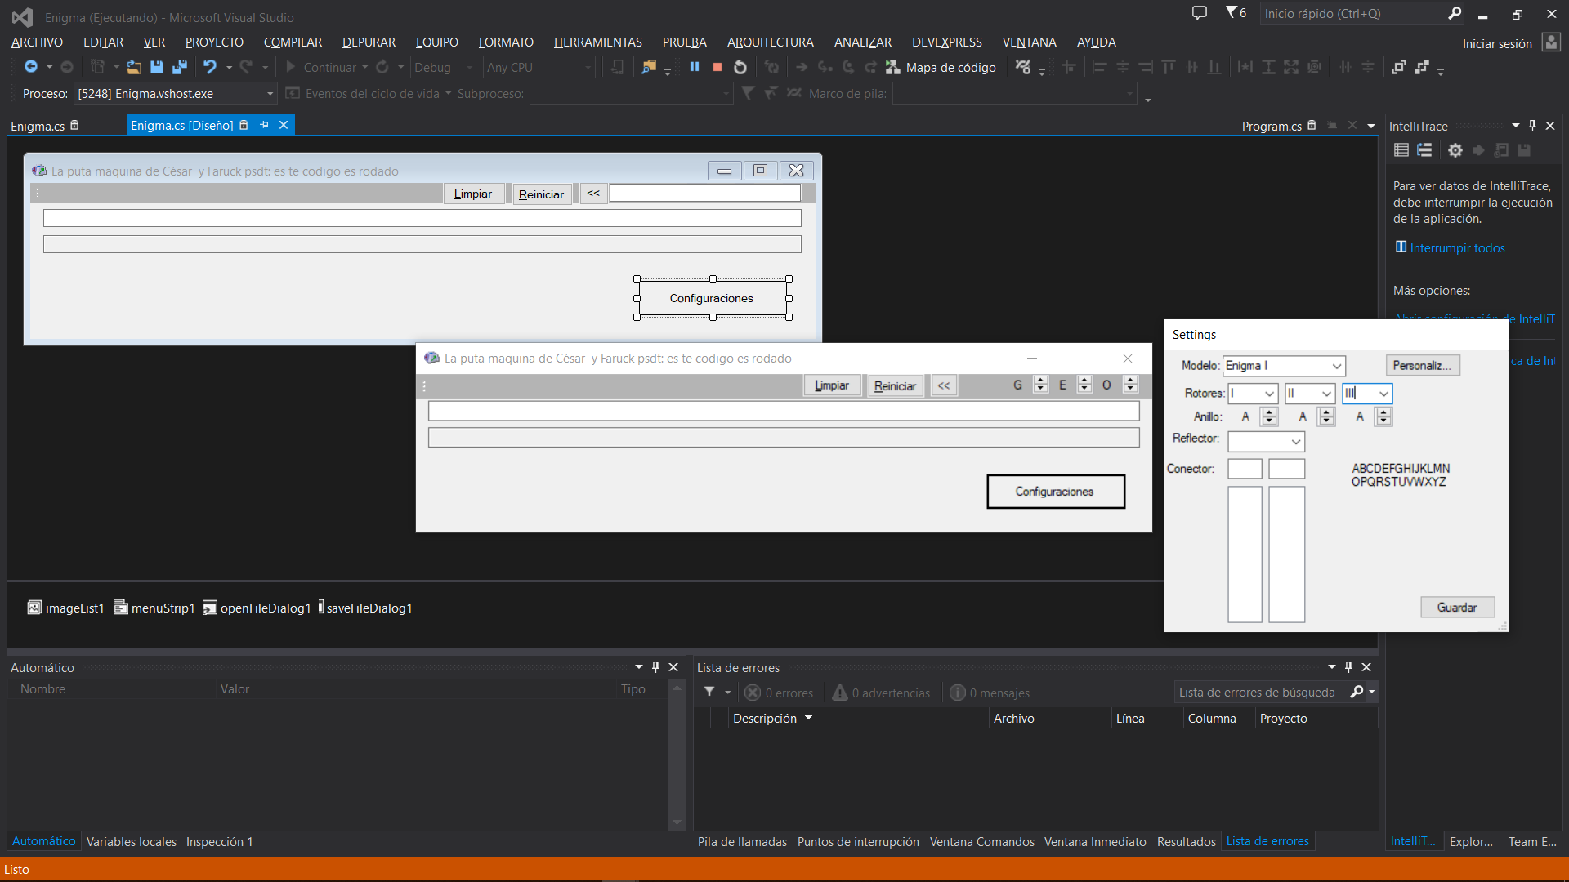

1. El reflector utilizado es el reflector B como en la hoja de Excel.

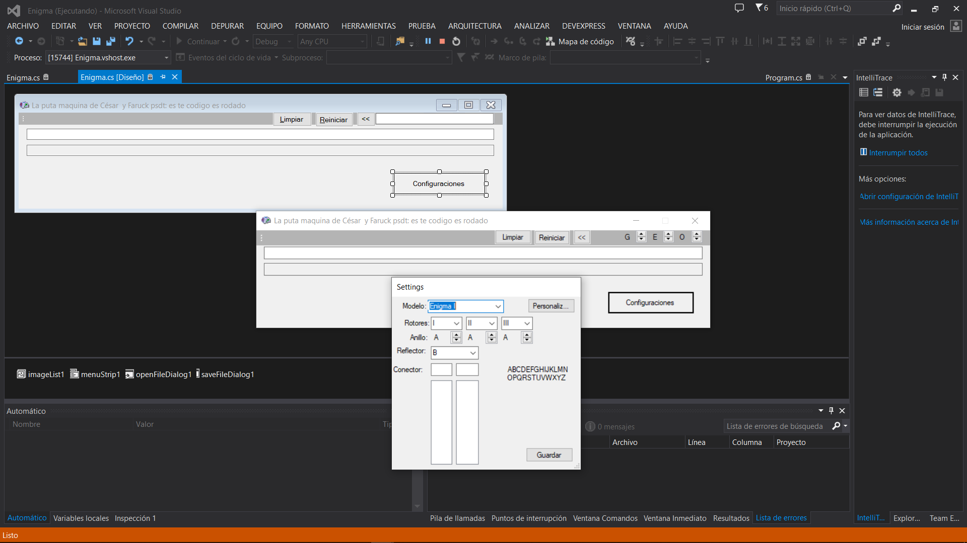

1. Debe permitir indicar la configuración inicial de los rotores.

El programa permite realizar las diferentes configuraciones del inicio de los rotores.

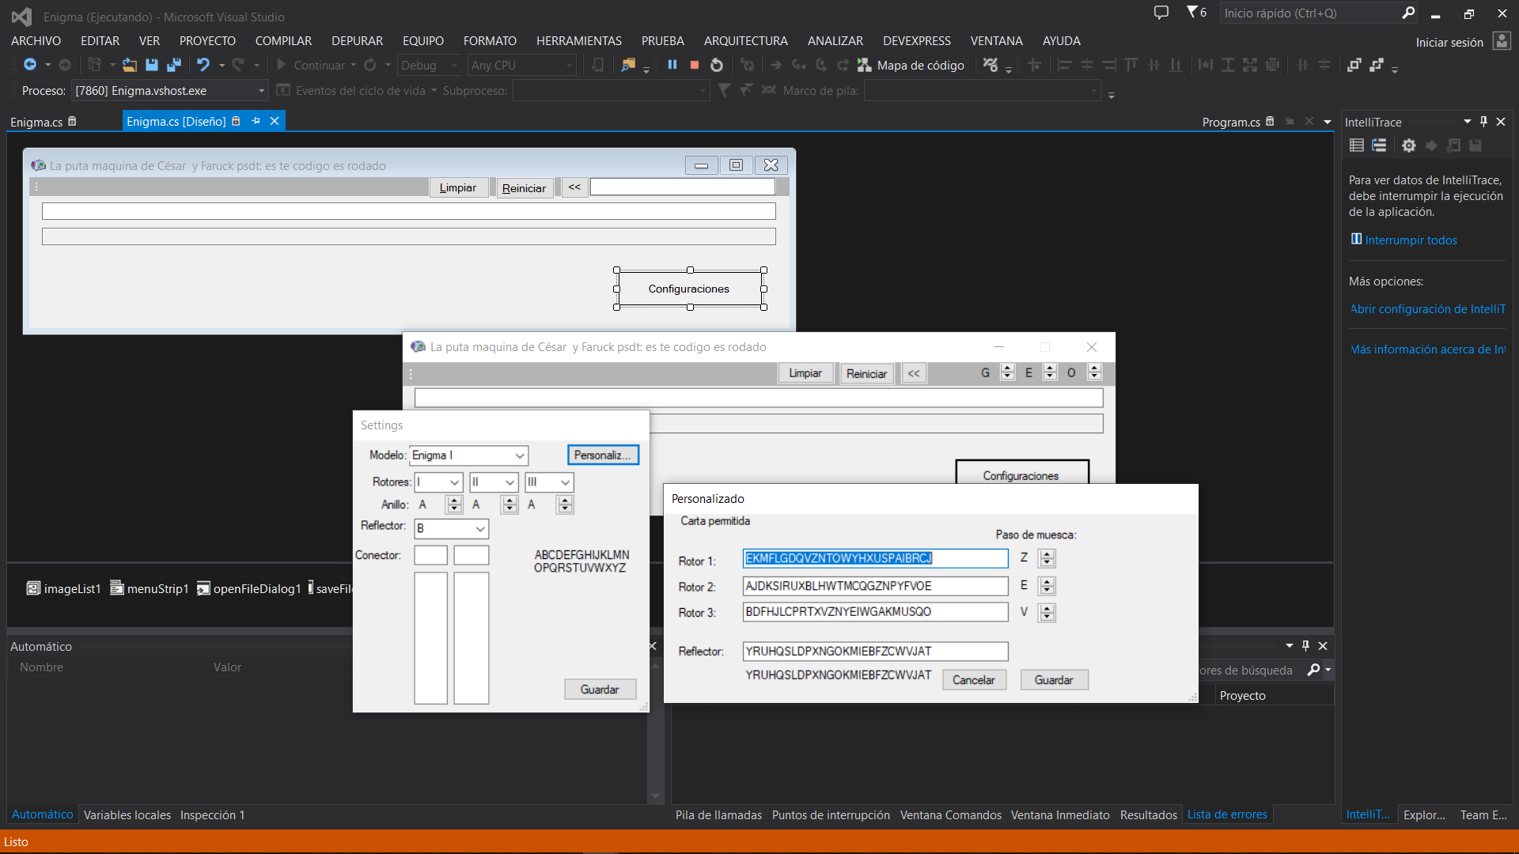

1. Debe permitir cifrar varias letras de forma consecutiva.

El programa permite ingresar varias letras de forma consecutiva para la cifra.

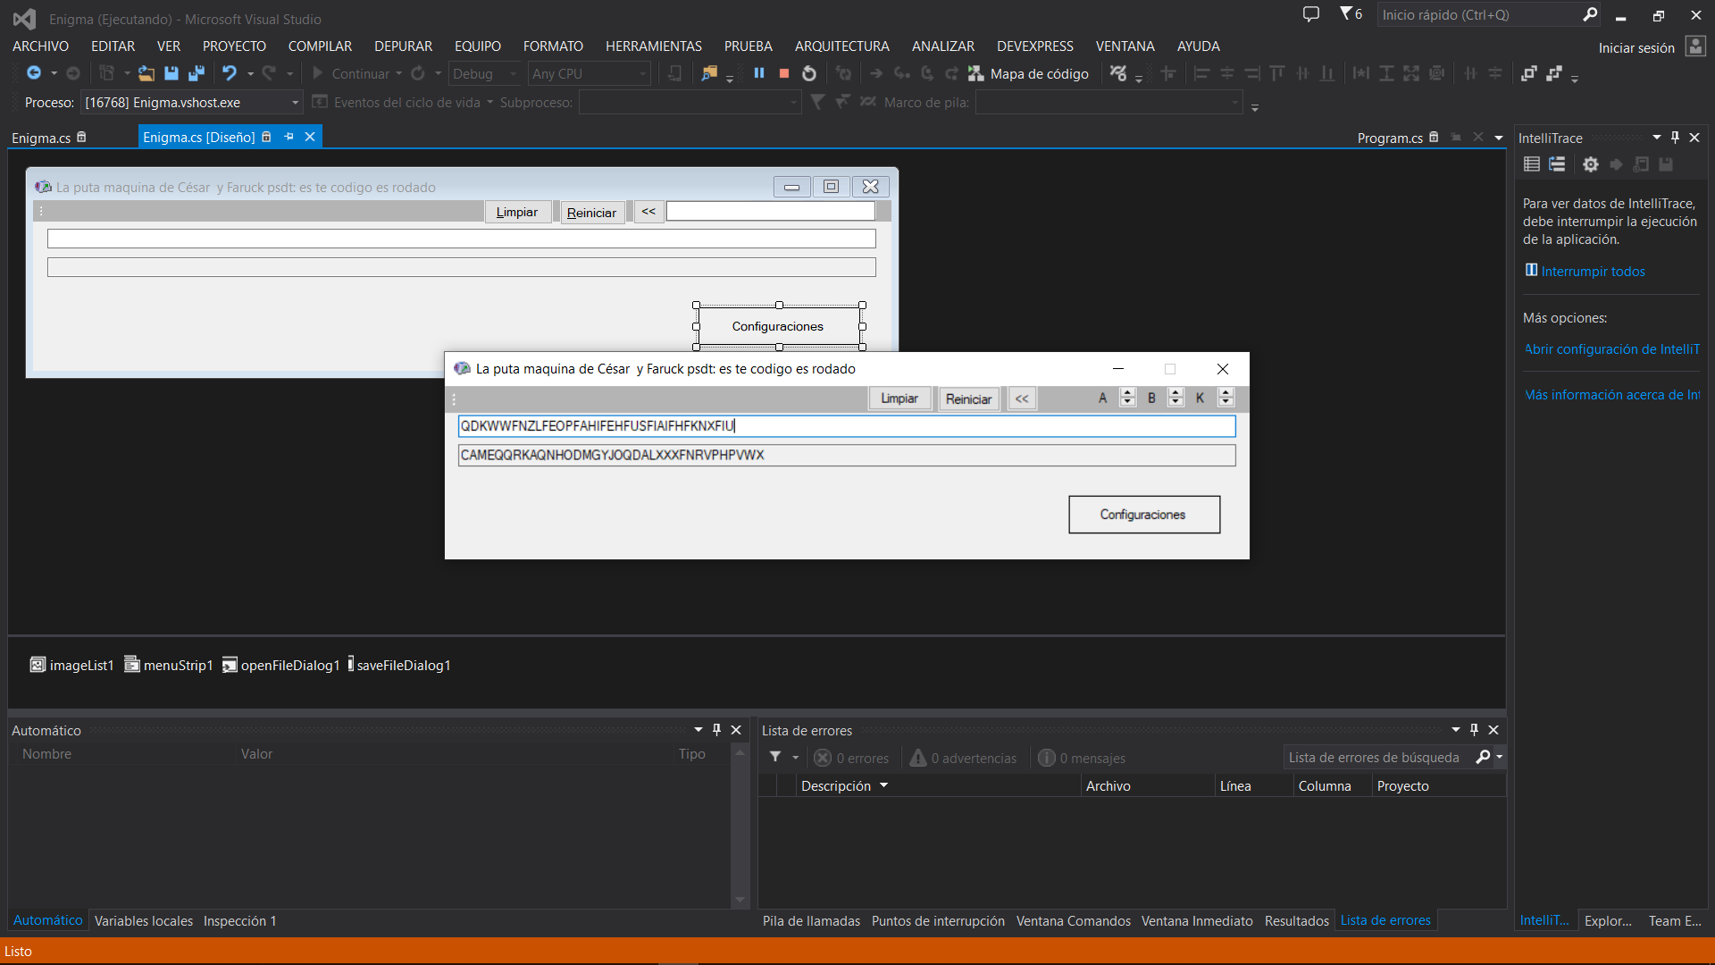

No importa la cantidad de letras el programa logra cifrar estas letras consecutivamente.

1. Se comprobará el funcionamiento comparándolo con el resultado obtenido en las aplicaciones web y de escritorio.

Para comprobar el correcto funcionamiento del programa fue necesario comprobar los resultados en programas wed con emuladores de la máquina de cifra enigma por ejemplo:

<http://enigmaco.de/enigma/enigma_es.html>. Que es una página wed donde simula el funcionamiento de la maquina enigma.

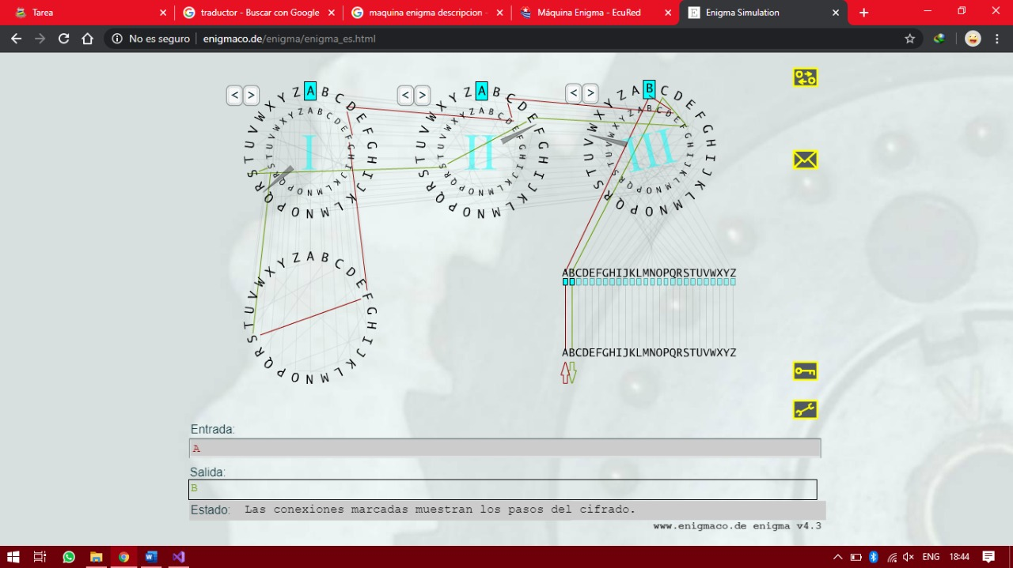

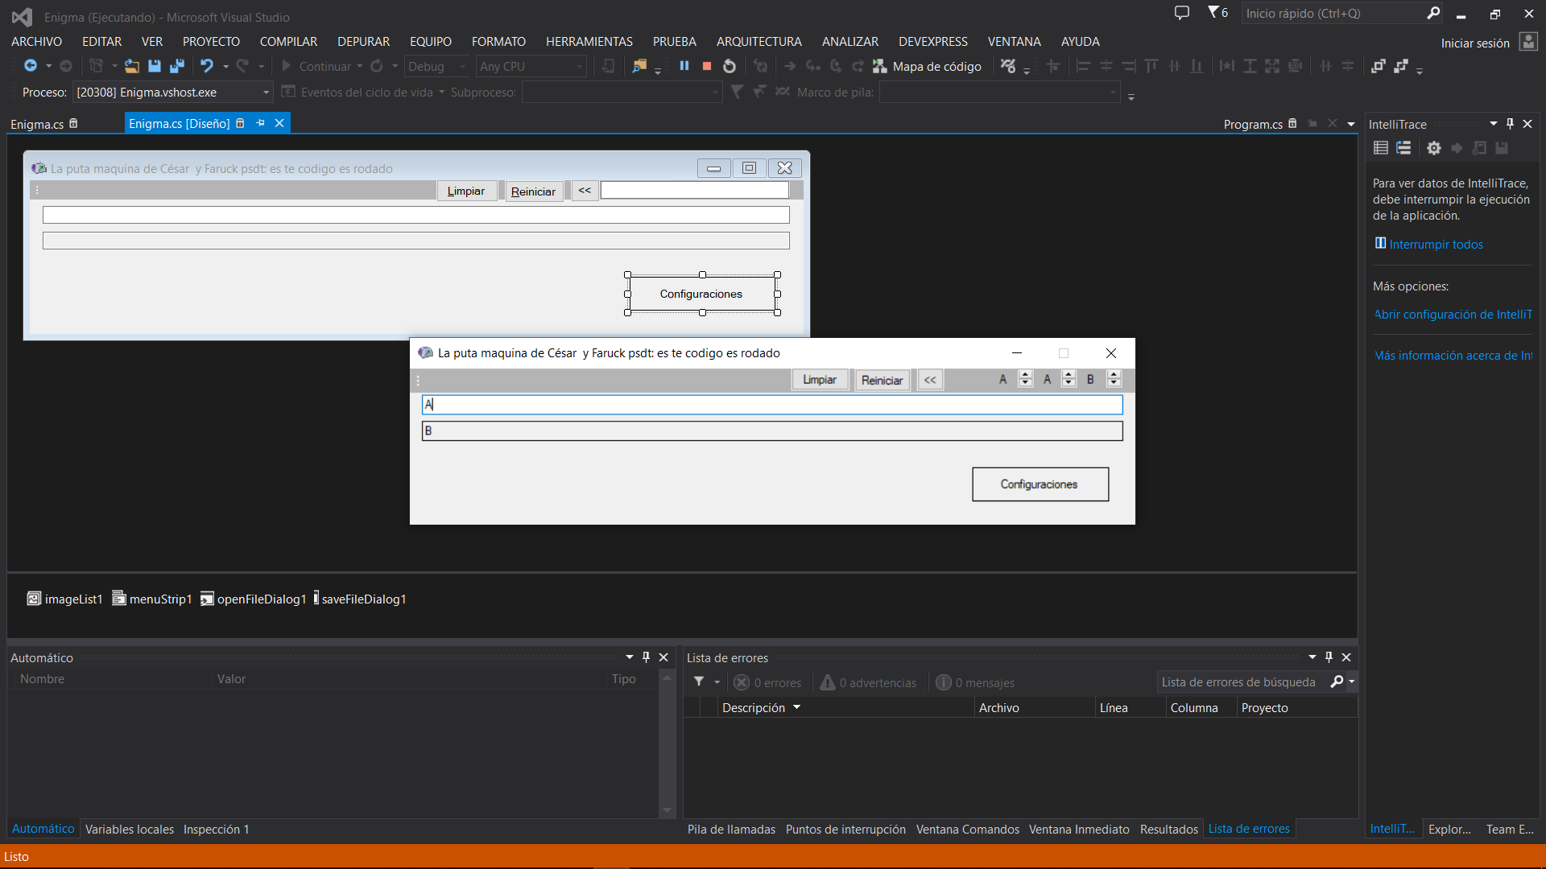

Como se aprecia en las imágenes se comprobó el funcionamiento del programa comprando los resultados de las cifras con los del emulador wed de la maquina enigma resultando con resultados similares.

1. Se deberá realizar un diagrama que explique el método empleado para representar los rotores, los desplazamientos, el reflector y la interconexión entre ellos.

